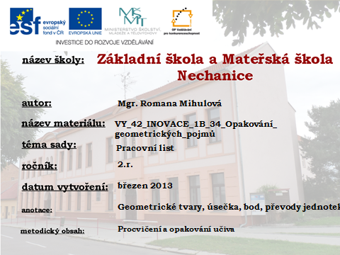

OPAKOVÁNÍ
A
PROCVIČOVÁNÍ
GEOMETRICKÉHO
UČIVA
( prověrka, pracovní
listy)

- Vyznač v prostoru body A,B,C,D. Spoj tyto body a vytvoř úsečky AB a CD.

- Narýsuj přímku p a vyznač body K a L, které leží na přímce a body M a N, které na přímce p neleží.

- Vyznač bod S a narýsuj 4 přímky, které tímto bodem procházejí.
- Pojmenuj tyto geometrické tvary.

_____________ _________

____________ ______

- Pojmenuj tato tělesa.

________ ________

_________ _________
6) Narýsuj tyto 4 libovolně dlouhé úsečky a zapiš jejich
délky.

/AB/ = ___cm___mm
/CD/ = ___cm___mm
/OP/ = ___cm___mm
/UV/ = ___cm___mm

7) Narýsuj tyto úsečky:
/EF/ = 6cm

/RS/ = 2cm 8mm

/XY/ = 7cm 5mm

8) Doplň:
1m = ____ dm 1dm = ____ cm
1m = ____ cm 1cm = ____ mm
Zdroje: Vlastní zdroje

www.office.microsoft.com

